Т Р Е Б О В А Н И Я
к оформлению авторских рукописей
для передачи
в Издательско-полиграфический центр СЗИУ РАНХиГС
Авторская рукопись обязательно должна сопровождаться заполненной заявкой и рецензиями с подписями и печатями!
Для подготовки авторских оригиналов рекомендуется использовать следующие нормативные документы:
- ОСТ 29.115-88. «Оригиналы авторские и текстовые издательские. Общие технические требования».
- ГОСТ 7.1-2003. «Библиографическая запись. Библиографическое описание. Общие требования и правила составления».
- ГОСТ 7.86-2005. «Издания. Общие требования к издательской аннотации».
- ГОСТ 7.12.-93. «Библиографическая запись. Сокращение слов на русском языке. Общие требования и правила».
- ГОСТ 7.11-78. «Сокращение слов и словосочетаний на иностранных европейских языках в библиографическом описании».
- ГОСТ 7.88-2003. «Правила сокращения заглавий и слов в заглавиях публикаций».
- ГОСТ 7.9-95. «Реферат и аннотации. Общие требования». ГОСТ Р 7.0.4-2006. «Издания. Выходные сведения».
- ГОСТ Р 7.0.3-2003. «Издания. Основные элементы. Термины и определения».
- ГОСТ 7.84-2002. «Издания. Обложки и переплеты. Общие требования и правила оформления».
- ГОСТ 5373-90. «Издания книжные и журнальные. Форматы».
- ГОСТ 7.5-98. «Журналы, сборники, информационные издания. Издательское оформление публикуемых материалов».
- ГОСТ Р 7.0.1-2003. «Издания. Знак охраны авторского права».

Требования к содержанию авторских текстовых оригиналов
Объем текстового оригинала считается в авторских листах: 1 авт. лист — 40 тыс. знаков с пробелами.
Авторские текстовые оригиналы должны включать:
- титульный лист;
- оборот титула с аннотацией, сведениями о рецензентах и других ответственных лицах (переводчики, составители, отв. редакторы и пр.);
- предисловие (вводная статья критического, текстологического, исторического и т. п. содержания, которая имеет целью сообщить читателю те или другие сведения, которые, по мнению автора, редактора или издателя необходимы для лучшего понимания последней), введение (введение в учебном пособии должно вводить читающего — студента, преподавателя, которые будут пользоваться данным пособием — в методику преподавания учебной дисциплины с использованием данной книги; в монографии — вводит читающего в содержание науки и ставит научную проблему, которая затем будет решаться в основной части книги), заключение, оглавление или содержание (в моноработах (монографиях, учебниках, учебных пособиях) используется оглавление, в сборниках — содержание);
- список условных сокращений, если есть;
- знак охраны авторского права с именем физического или юридического лица, которому принадлежат авторские права;
- список используемой или рекомендуемой литературы;
- текст рукописи, четко структурированный по разделам, главам, параграфам, пунктам;
- приложения;
- материалы для обложки (фотографии, рисунки, сведения об авторе);
- контактную информацию (если вы нерегулярно проверяете электронную почту, укажите свой телефон).

Авторский оригинал должен быть законченным произведением. Не допускаются смысловые поправки текста, вставки и изъятия текстовых фрагментов, таблиц, формул, иллюстраций после передачи материала в редакцию.
Согласно решению Ученого совета СЗИУ РАНХиГС от 12.02.2019 № 1, не принимаются к рассмотрению тексты всех видов работ, имеющие показатель оригинальности по справке о результатах проверки системы «Антиплагиат» ниже 50%. По существующим нормам научной этики доля самоцитирования в одной публикации не должна в среднем превышать 25%. Это значит, что из всех процитированных источников только четвертая часть может принадлежать самому автору. Как плагиат рассматривается прямое использование текста (значительной части текста) из своих собственных письменных работ в других своих собственных письменных работах без ссылки на первоисточники.
Требования к оформлению авторской рукописи
- Рукопись набирается в текстовом редакторе Microsoft Word. Текст должен быть набран шрифтом Times New Roman. Размер шрифта основного текста — 14-й кегль, дополнительного (оборот титульного листа, оглавление, выпускные данные, библиографический список, сноски, таблицы) — 13-й. Цвет шрифта — только черный.
- Файл должен быть единым (не по отдельности присланные главы) и иметь сквозную нумерацию страниц. Убираются все лишние пробелы.
- В зависимости от объема издания и его структуры используется сквозная (1, 2, 3...) или поглавная (1.1, 1,2, 2.1 ... 8.5) нумерация формул, таблиц, рисунков. Если работа малообъемная, используют сквозную нумерацию.
- Рекомендуемые поля: сверху, снизу — 2,5 см; слева, справа — 2,0 см.
- Абзацный отступ устанавливается одинаковым по всему изданию (1 см). Не допускается выполнение абзацного отступа пробелами.
- Межстрочный интервал — одинарный.
- Не допускается автонумерация глав, формул, таблиц, рисунков (все набирается вручную).
- При наборе должны различаться длинные тире (—) (Alt + 0151), короткие тире (–) (Alt + 0150), и дефисы (-). Между цифрами ставят короткое тире (35–40), между словами — длинное.
- Кавычки — «елочки».
- Для выделений используется п/ж и курсивный шрифт. Не должно быть подчеркиваний.
- Между инициалами и после них (перед фамилией) ставится неразрывный пробел.
- В цифрах с десятичными знаками используется запятая, а не точка.
- Количественные числительные всегда пишутся без наращения (15 экземпляров), с наращением — порядковые (21-й ряд; 17%-й раствор).
Сокращения
Правила сокращений слов и словосочетаний устанавливаются ГОСТ 7.12–93. Библиографическая запись. Сокращение слов на русском языке. Общие требования и правила [8]. Допускается сокращать:
т. е. — то есть
и т. д. — и так далее
и т. п. — и тому подобное (после перечисления)
и др. — и другие
и пр. — и прочие
см. — смотри (при повторной ссылке)
в., вв., гг. — при датах
г., д., обл., с. — при географических названиях
г-жа, г-н, т. — при фамилии и названиях
гл., п., подп., разд., рис., с., см., ср., табл. — при ссылках
млн, млрд, тыс., экз. — при числах в цифровой форме
гр. — гражданин.

Не допускаются сокращения: т. o. — таким образом; т. н. — так называемый, т. к. — так как. Допускается употребление без расшифровки только сокращений, понятных читателю: ЭВМ, СССР, США и т. п. Другие сокращения должны быть расшифрованы при первом упоминании текста. Форма сокращений по всей работе должна быть одинакова.
Формулы
Формулы набирают в текстовом файле в редакторе формул MS Equation 3,0 или Math Type 5. Гарнитура и размеры шрифтов должны соответствовать текстовой части.
Необходимо выдерживать единую систему написания математических и физических формул (единообразие) по применению шрифтов и знаков, способу расположения формул. Небольшие формулы, не имеющие самостоятельного значения, набирают внутри текста. Наиболее важные формулы, все нумерованные формулы, а также длинные и громоздкие, содержащие знаки суммирования, произведения и т. п., набирают отдельными строками. Порядковые номера формул обозначают арабскими цифрами в круглых скобках у правого края страницы.
Элементы экспликации рекомендуется располагать в подбор (подряд), через точку с запятой, не в редакторе формул. В экспликации должна соблюдаться последовательность расположения обозначений в формуле. Если правая часть формулы является дробью, то сначала поясняют обозначения величин числителя, затем — знаменателя.
Математические символы латинского алфавита набирают светлым курсивом, буквы русского и греческого — светлым прямым; химические символы (Ag, Cu) — светлым прямым; сокращенные обозначения физических величин и единиц измерения (м, кВт, с/м) — светлым прямым без точек.
Числа и дроби в формулах всегда должны быть набраны прямым шрифтом.
Всегда набирают прямым шрифтом такие величины, как sin, tg, cos, max, min, log, det, exp и т. д.
Знаки математических действий и соотношений, а также знаки геометрических образов, как, например: =, ≠, <, >, +, −, ×, Δ, Π, отбивают от предыдущих и последующих элементов формулы.
Заголовки
Заголовки 1-й ступени (разделы, главы) выполняются прописными буквами полужирного начертания, кегль 18-й; заголовки 2-й ступени (параграфы, пункты) — строчными буквами (кроме первой) полужирного начертания, кегль 16-й; заголовки 3-й ступени (подпункты) — строчными буквами (кроме первой) полужирного курсивного начертания; подзаголовки 4-й ступени — строчными буквами (кроме первой) светлого начертания и т. д.
Таблицы
Для вставки таблиц использовать инструменты меню «Таблицы» Microsoft Word. Таблица должны быть помещены в тексте непосредственно после ссылки на нее.
Если таблица упоминается и дальше по тексту, в тексте дается ссылка (см. табл. ...).
Если таблиц более одной, они нумеруются. Нумерация допускается сквозная или по разделам (главам).
Перед таблицей печатается слово Таблица в правом верхнем углу. Точка после номера таблицы не ставится. Название таблицы печатается по центру строки. Точка после названия таблицы не ставится. Таблицы должны иметь шапку (название столбцов). Все графы и строки должны быть заполнены.
Если таблица заимствована, указывается ее источник.
Иллюстрации
Иллюстративный материал должен быть четким, контрастным, с подрисуночными подписями; рисунки следует располагать непосредственно после ссылки (рис. ...). Если рисунок упоминается и дальше по тексту, в тексте дается ссылка (см. рис. ...). Если иллюстраций более одной, они нумеруются.
Все иллюстрации должны иметь подписи. Если иллюстрация заимствована, указывается ее источник. Если сходные данные представлены в нескольких таблицах или нескольких рисунках, формат подписи также должен быть сходным. Подписи не должны быть частью рисунков или таблиц.
Очень важно, чтобы иллюстративный материал рукописи был выполнен автором качественно: рисунок должен «открываться», т. е. должна быть возможность его редактирования. Сканы также должны быть качественными.
Рисунки, графики, схемы должны выполняться в графических редакторах, поддерживающих векторную графику (например, Corel Drаw, Adobe Photoshop, Adobe Illustrator), разрешение изображений должно находиться в пределах от 600 до 1200 dpi.
Приложения
В приложения выносят вспомогательные материалы: описания алгоритмов и компьютерных программ, заимствованные материалы, таблицы, занимающие в основном тексте несколько полос, бланки, образцы, результаты анкетирования и т. д.
Каждое приложение имеет название, таблицы и иллюстрации в приложениях имеют нумерацию, отдельную от основного текста.

Библиографический список
В зависимости от своего назначения источники располагаются либо после каждой главы (темы, раздела) — рекомендуемая литература, либо в конце всей рукописи — использованная литература. Источники нумеруются и приводятся в алфавитном порядке. Ссылка на источник в тексте рукописи оформляется в квадратных скобках — [1, с. 45].
Не рекомендуется «засорять» библиографический список источниками, которые там быть не должны. Однозначный критерий того, что источник не должен быть включен в пристатейный библиографический список — отсутствие у него конкретного автора. Это: законы, подзаконные акты, стандарты (включая ГОСТ), статьи из словарей и энциклопедий, страницы сайтов, для материалов которых не указан конкретный автор и другие подобные материалы. Они оформляются как сноски внизу страницы по ходу текста статьи.
Важнейшее правило формирования списка — в него обязательно включаются любые научные труды и публикации — статьи, монографии, диссертации, книги и т. п.
Включаемые в состав пристатейных списков монографии не должны быть «старше» статьи более чем на 10 лет. Исключение составляют «классические» труды, но и в этом случае отсылка на них должна быть абсолютно оправданна.

Цитаты в тексте заключаются в кавычки, после ставится знак сноски и внизу страницы указывается источник.
Авторские ремарки внутри цитаты вводятся следующим образом:
«Вселенная обретает смысл лишь в том случае, если нам есть с кем поделиться нашими чувствами [курсив мой. — Я. О.]»¹

Книга до трех авторов
Ковшиков В. А., Глухов В. П. Психолингвистика: теория речевой деятельности : учеб. пособие для студентов педвузов. — М. : Астрель ; Тверь : АСТ, 2006. — 319 с. (Высшая школа).
Книга более трех авторов
Валукин М. Е., Захаров М. П., Иванова С. А. [и др.]. Эволюция движений в мужском классическом танце. — М. : ГИТИС, 2006. — 251 с.
Научно-практический постатейный комментарий к законодательству о третейских судах / М. Н. Акуев, М. А. Акчурина, Т. К. Андреева [и др.] ; под общ. ред. В. В. Хвалея. — М. : РАА, 2017. — 935 с.
Диссертация
Кротов А. В. Конституционное право граждан на информацию и свободу информации : дис. ... канд. юрид. наук / А. В. Кротов. — Казань, 2007. — С. 46−49.
Журнал, сборник
Ефимова Т. Н., Кусакин А. В. Охрана и рациональное использование болот в Республике Марий Эл // Проблемы региональной экологии. — 2007. — № 1. — С. 80–86.
Кефели И. Ф. Жизненный мир человека в тисках Четвертой промышленной революции // Четвертая промышленная революция: реалии и современные вызовы : сб. мат. междунар. научн. конф. «X юбилейные Санкт-Петербургские социологические чтения», 13–14 апреля 2018 г. — СПб. : СПбПУ, 2018.
Электронный ресурс
Дирина А. И. Право военнослужащих Российской Федерации на свободу ассоциаций [Электронный ресурс] // Военное право: сетевой журнал. — URL: http://www.voennoepravo.ru/node/2149 (дата обращения: 19.09.2007).
Законодательные акты
Федеральный закон от 15 декабря 2001 г. № 166-ФЗ «О государственном пенсионном обеспечении в Российской Федерации» // СЗ РФ. — 2001. — № 51. — Ст. 4831.

Оформление сведений об ответственности (переводчики, редакторы...)
Трехстороннее сотрудничество Российской Федерации, Южной и Северной Кореи: Санкт-Петербургская международная научная конференция. Санкт-Петербург, 6−7 декабря 2018 г. : доклады, тезисы, презентации / под общ. ред. В. А. Шамахова ; пер. М. И. Яковлевой. — СПб. : ИПЦ СЗИУ РАНХиГС, 2019. — 450 с.

- Никогда не сокращаются сведения, входящие в основное заглавие или сведения, относящиеся к заглавию, состоящие из одного слова: учебник, монография...
- Сокращаются четыре города: М., СПб., Н. Новгород, Ростов н/Д.
- Если два изд-ва в одном городе — через : (М. : ЭКСМО : АСТ).
- Если два изд-ва в разных городах — через ; (М. : ЭКСМО ; СПб. : Амфора).
- Все знаки, кроме . и , с двух сторон отделяются пробелами.
- Не пишутся в названиях изд-в слова: ОАО, ЗАО, Изд. дом, Изд. центр и пр... (кроме вузовских издательств и центров (ИПЦ СПбГУ...)).
- Если города не узнать, пишем: [Б. м.], если изд-ва не узнать: [Б. и.], не узнать ни того, ни другого: [Б. м. : Б. и.]. Нельзя без года.

Уважаемые авторы, чем лучше вы подготовите авторский оригинал,
тем меньше будет к вам вопросов, и тем быстрее вы получите готовое издание.

Образец оформления оборота титульного листа

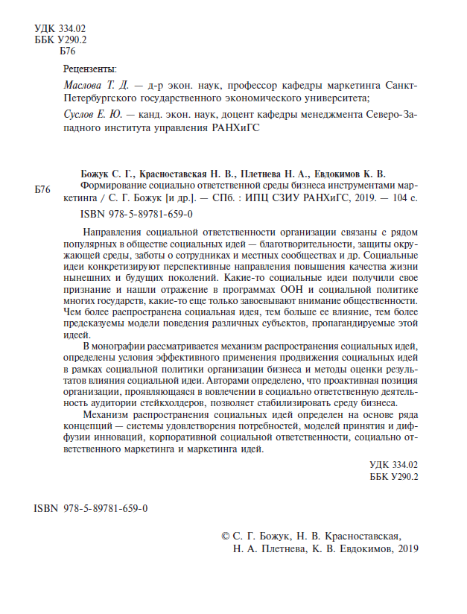

Образец оформления таблицы и сноски
В табл. 1 приведены риски, вызванные отдельными группами стейкхолдеров.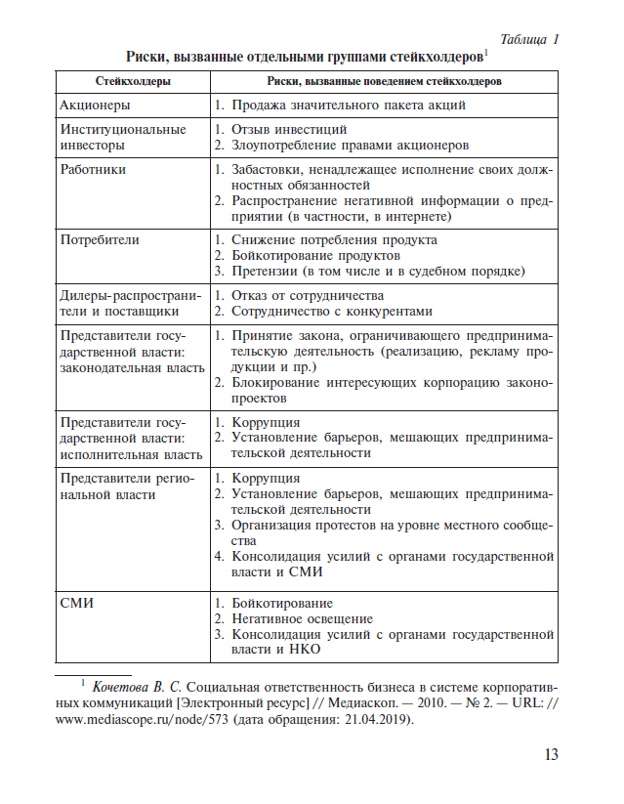

Образец оформления рисунка
Разработанная и подлежащая использованию для продвижения социальных идей модель коммуникации представлена на рис. 4.
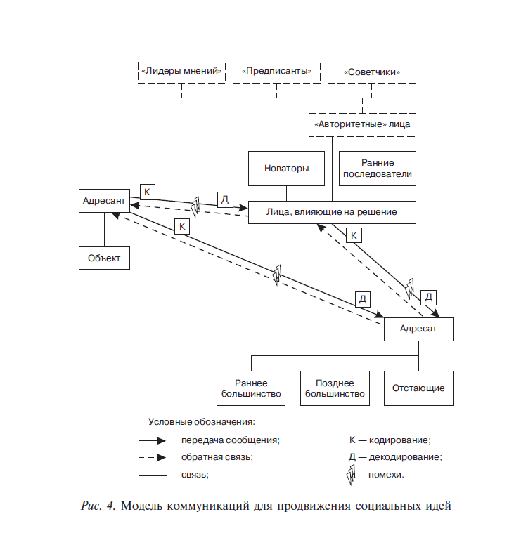
Образец оформления формул
